 | Generalitat de Catalunya  Departament d’Educació  Institut Joan Ramon Benaprès  https://agora.xtec.cat/iessitges/  Tel.: 93 894 37 12 | REPTE 2. CANVI CLIMÀTIC: REALITAT O MITE?  Reptes de Biologia i Geologia | 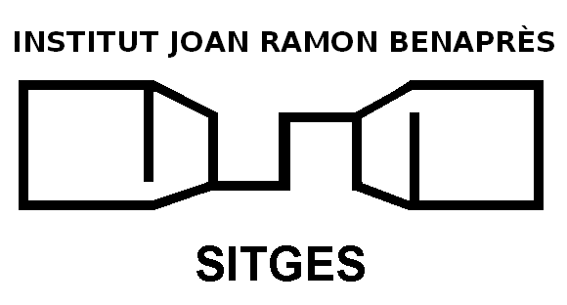
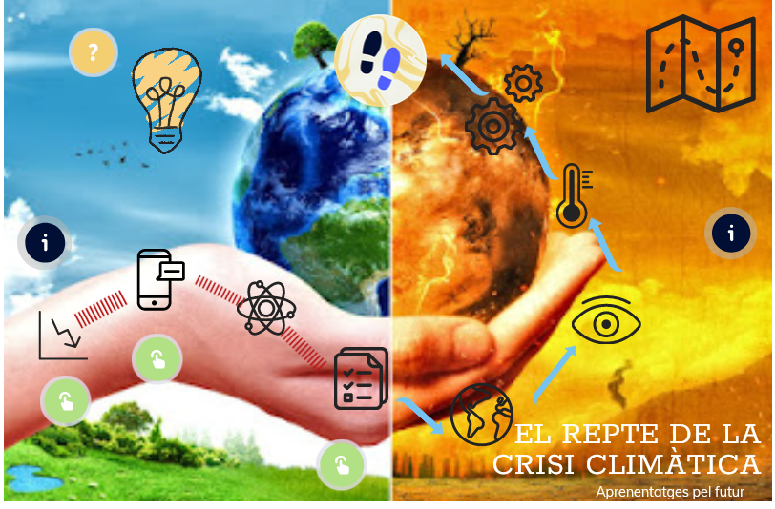

De ben segur has sentit a dir que el canvi climàtic, l’escalfament global o l’efecte hivernacle són un repte pel planeta. Però, saps realment què són i com estan relacionats? I com afecten i afectaran la teva vida? Explicar aquest tema ambiental per convèncer negacionistes i interpel·lar les persones sense alarmar-les, és tot un repte.

Acceptes el repte?

Índex
2
1. Canvi climàtic, fact or fake? 3
2. Quant en saps sobre canvi climàtic? Conceptes clau i evidències 5
3. És el primer canvi climàtic de la història? Per què aquest ens preocupa? 7
4. Som nosaltres o es produeix de manera natural? 8
5. Els canvis no venen sols. Com serà la Terra en uns anys? 10
6. I què podem fer? 13

Introduction: How do you feel about climate change? What do surveys say?

Have you ever been concerned about climate change? Have you heard about the topic before? The presence of his topic in the media is higher everyday and you may have talked about it or heard about it at school, at home or with friends. How does it make you feel? For some people it is so intense that they take it to extremes and it affects their daily life.

1. What do you know about climate anxiety? What does it consist of? What symptoms does it show? Is it a mental illness? You can find some answers in the following links:
https://www.rtve.es/noticias/20211109/ecoansiedad-problema-cada-vez-mas-comun-jovenes/2219661.shtml i https://www.ccma.cat/tv3/alacarta/planta-baixa/ecoansietat-les-claus-per-gestionar-lansietat-per-lemergencia-climatica/video/6128993/

2. Do you experience climate anxiety? Be honest. What advice would you give to a friend who suffers from it? You can start here: https://www.rtve.es/television/20220430/ecoansiedad-8-consejos-para-gestionarla/2344180.shtml


3. Did you know that 75% of young people (16-25) think that climate change makes the future terrifying according to a recent study?

- Do an informal survey in class (create questions or use the proposals).
- Contrast the results with those of the study:
https://secure.avaaz.org/campaign/en/climate_anxiety_panel/
https://www.thelancet.com/action/showPdf?pii=S2542-5196%2821%2900278-3

4. And young people in your high school (16-18 years), how do they feel about climate change?

- Extends the survey in the 11th grade (1r bat) with a googleforms
- With the analysis of the surveys, generate graphs that show the results.
- Draft some small conclusions (each group will deal with a few questions).
- Share the results and reach conclusions.

5. Write the conclusions

6. Think about it: Would you have obtained the same results in Europe? And in countries in the Southern Hemisphere?


7. Let's spread the knowledge: share the results of this survey to reach the people who have collaborated and the rest by designing and publishing a poster.

Canvi climàtic, fact or fake?

De ben segur que hauràs llegit que el canvi climàtic no existeix o bé que s’està exagerant. Podria ser que en aquest cas ens estiguéssim preocupant d’un problema que no existeix? En aquest tema (i en molts d’altres), cada dia estem sotmesos a moltíssima desinformació. Un aprenentatge important és posar en dubte les informacions que reps i passar-les per uns filtres. T’atreveixes a posar-te a prova amb el canvi climàtic?

1. Busca a instagram, tiktok o twitter informacions relacionades amb el canvi climàtic... Són de fiar?
- Tria’n dues: una que creguis falsa i una certa (hauràs d’argumentar per què).
- Després, en grup, poseu-vos a prova: Debateu si són certes o no.
- Escriviu a la pissarra els indicis, senyals o pistes que us parlen de la veracitat.

Quant en saps sobre canvi climàtic? Conceptes clau i evidències

Ara ja saps que és més que possible que existeixi el canvi climàtic, l’escalfament global, l’efecte hivernacle, tot i que circula molta informació poc fiable. Sobretot, no t’angoixis! Abans para’t a pensar quant en saps i quant més n’has de saber per poder entendre les informacions que t’arriben sobre el tema.

1. Resol el qüestionari sobre canvi climàtic que proposen Test: ¿Cuánto sabes de la emergencia climática? | Newtral o https://www.bbc.co.uk/bitesize/guides/z3bbb9q/test i escriu la teva puntuació.
Després, respon individualment aquestes preguntes que et permetran saber què en saps sobre aquest tema.

- De què estem parlant quan diem canvi climàtic? És el mateix que efecte hivernacle?
- Com saben els científics que s’està produint? (evidències o proves del canvi)
- És un esdeveniment únic i excepcional en la història de la Terra?
- Només es tracta d’una mica més de calor?
- Quines conseqüències pot tenir? Com serà la Terra quan tingueu 50 anys més?
- Què suposa el canvi climàtics per a la vida a la Terra? I per les persones?
- Quines estratègies s’estan debatent per la reducció i mitigació? I tu, què pots fer?

2. Descriu l’efecte hivernacle a través d’un dibuix esquemàtic i valora si es tracta d’un procés natural/desitjable/necessari o tot el contrari artificial/indesitjable/prescindible. Et proposo aquestes fonts d’informació.
La emergencia climática | Medio ambiente - Portal educativo | Ambientech (3.Los gases de efecto invernadero y su función)
https://www.biointeractive.org/classroom-resources/greenhouse-effect
https://www.bbc.co.uk/bitesize/guides/z3bbb9q/revision/1 2a i 3a pàgina
( no copiïs tot el Greenhouse Effect que vegis; explica-ho i dibuixa-ho amb les teves paraules).

3. L’atmosfera del nostre planeta, com ha arribat a tenir aquesta composició que permet l’efecte hivernacle? Observa aquest dibuix esquemàtic i llegeix la informació per elaborar una resposta raonada. https://ambientech.org/la-emergencia-climatica (4. La interacción del planeta natural y el clima). Pots consultar i afegir altres fonts d’informació.

4. Ara ja saps què és l’efecte hivernacle i l’escalfament global... Et semblen sinònims de canvi climàtic? Per respondre, primer hauràs de definir canvi climàtic amb prou claredat. Escriu les fonts d’informació que has utilitzat. Et recomano:
https://www.un.org/es/climatechange/science/causes-effects-climate-change
https://climate.nasa.gov/global-warming-vs-climate-change/
https://www.meteo.cat/wpweb/climatologia/el-clima-dema/el-canvi-climatic/

5. Un cop sàpigues quins paràmetres defineixen el canvi climàtic, fes un llistat de dades o evidències (amb la font d’informació) que demostrin que realment el canvi està passant. Pots afegir captures de pantalla si són mapes o links si es tracta d’animacions, però no vídeos sencers (hauràs d’extreure la informació rellevant i afegir el link del vídeo com a referència). https://www.bbc.co.uk/bitesize/guides/z3bbb9q/revision/1 (1a pàgina) o bé el vídeo https://youtu.be/BGHJYDHOIAE Per aquells que necessiteu el nivell avançat https://climate.nasa.gov/evidence/

És el primer canvi climàtic de la història? Per què aquest ens preocupa?

La història de la Terra té uns 4500 ma. És probable que hagin existit altres canvis climàtics abans que aquest que estem patint en l’actualitat. Per poder saber si n’hi ha hagut d’altres i si són com l’actual, cal comparar les temperatures anteriors (obtingudes de maneres ben originals) i les actuals. Què ens diuen?

1. Analitza el següent gràfic i digues si en el passat ja hi ha hagut escalfaments globals. Per fer-ho, planteja’t aquestes preguntes i busca informació si et cal:
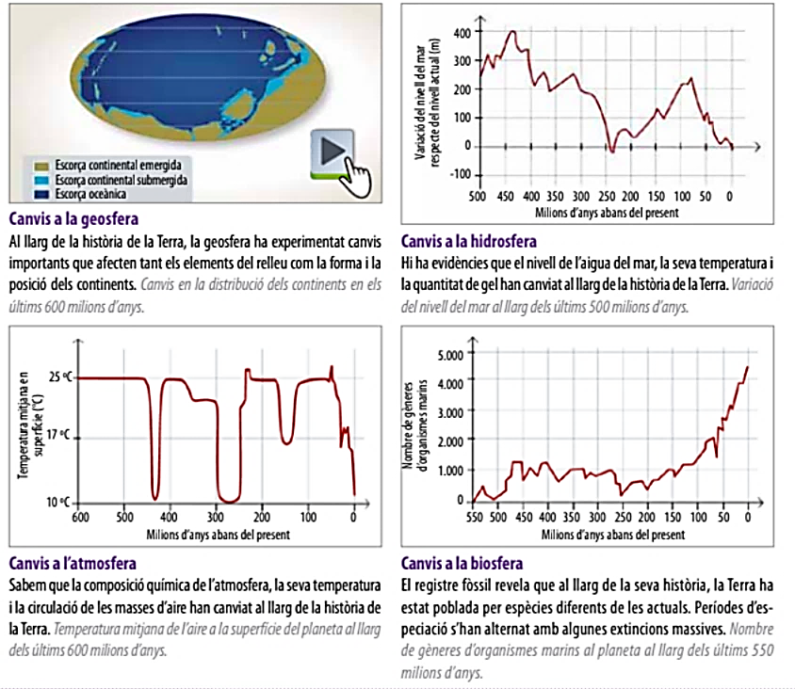
- Què ens mostra el gràfic?

- Mostren tota la història de la Terra? Quin mostren?

- Com creus que han obtingut aquestes dades?

- Estem en una glaciació o escalfament?

- Localitza un moment de canvi de temperatures brusc i calcula la taxa o ritme de canvi (ºC/ma).

- T’has plantejat quan triga el planeta en “desfer” un escalfament global? Quantes generacions humanes són?

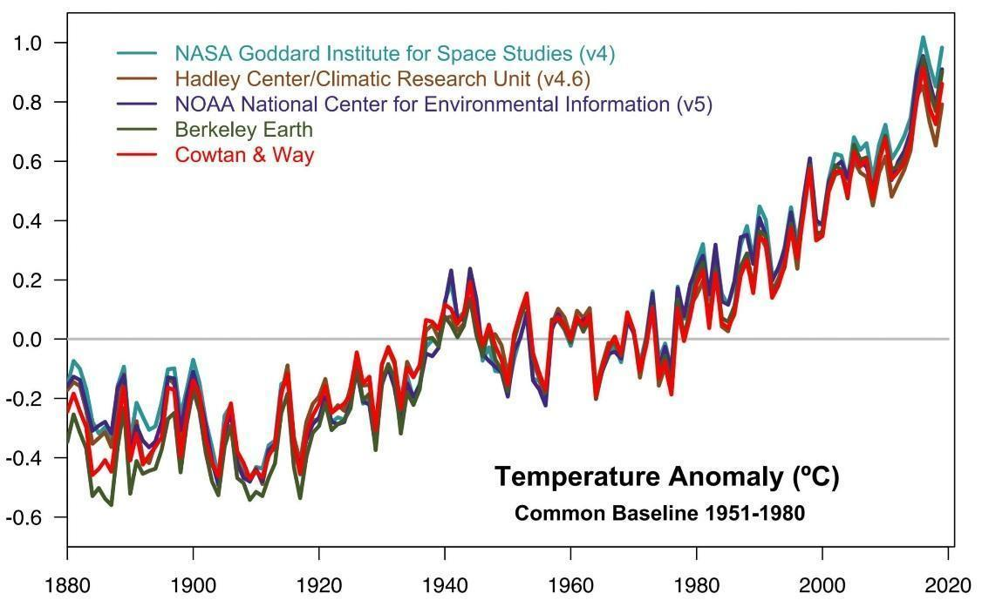
2. Què creus que preocupa del canvi climàtic actual? Compara les dades de l’apartat anterior amb les d’aquest. Hauràs de fixar-te en:
- les unitats de temps que utilitzen tots dos gràfics
- els valors de la temperatura.
- la taxa o ritme de variació de la temperatura/ temps actual.

Amb aquestes dades, dona la teva opinió sobre la rellevància del canvi actual.

Som nosaltres o es produeix de manera natural?

Avui dia sabem que la temperatura del planeta pateix canvis “normals” lligats als canvis en la composició de l’atmosfera però també a canvis en l’òrbita de la Terra. Saber si estem en una situació que entra dins la normalitat cíclica del planeta o si és excepcional (i cal responsabilitzar l’espècie humana), ha sigut un debat important que encara es manté a les xarxes socials.

1. Quina part del canvi en la temperatura del planeta té una justificació natural? Recorda quins esdeveniments naturals poden fer augmentar els gasos d’efecte hivernacle a l’atmosfera i també el temps que fa que l’espècie Homo camina sobre el planeta.
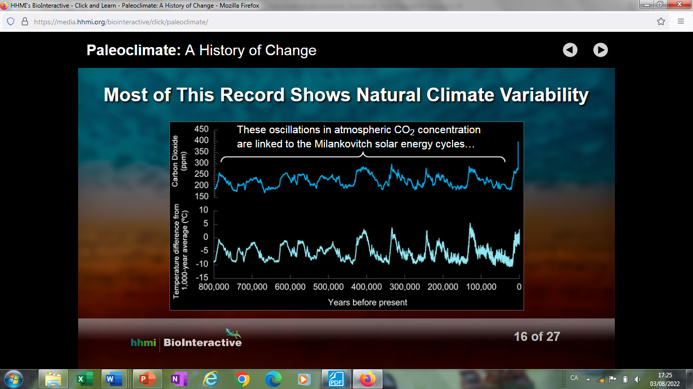
Oscil·lacions de la temperatura i del CO2 atmosfèric els darrers 800000anys
Observa si existeixen oscil·lacions naturals a la temperatura i CO₂(prèvies a l’activitat global humana) en la temperatura del planeta.
Analitza el rang, la durada i busca la causa probable segons els científics.

Quin de tots els sospitosos habituals naturals pot ser el responsable més probable dels canvis rítmics?

Consulta https://ambientech.org/la-emergencia-climatica 2.Los parámetros astronómicos de la Tierra y el clima

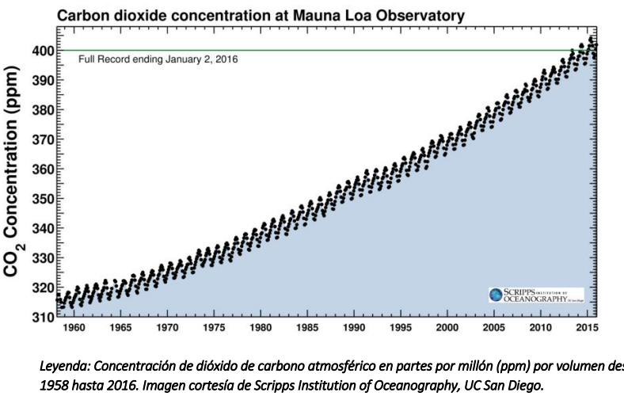
2. Els canvis que estem vivint en l’actualitat està dins de les fluctuacions “normals” del planeta? Per fer-ho, llegeix https://climate.nasa.gov/causas/ (el papel de la actividad humana) i analitza els valors de CO2 actuals.

En el gràfic anterior, localitza els valors de CO2 en un un augment de 50 ppm de CO2 a l’atmosfera i relaciona’l amb l’augment de temperatura que ha suposat i el temps que ha trigat. Després fes el mateix amb aquest gràfic. Quantes vegades és més ràpid el canvi actual? Quines temperatures podríem tenir en 100anys?

Evidentment en l’actualitat hi ha d’haver altres causes, a més a més de les orbitals, que contribueixen a l’augment de la temperatura i no sembla ser l’activitat volcànica generalitzada. Algun fenomen emet CO2 a l’atmosfera des de fa uns 150 anys a un ritme mai vist (o com a mínim mai registrat).

3. Busca informació i explica’n com a mínim 3 fenòmens que facin augmentar els gasos d’efecte hivernacle o la temperatura directament. Pots consultar per tenir una primera idea i afegir la font d’informació si en necessites més:
https://www.bbc.co.uk/bitesize/guides/z3bbb9q/revision/1 (pàgina 4 i 5)
https://ambientech.org/la-emergencia-climatica (1. Principales factores que influyen sobre el clima en la Tierra)

4. Realment, es pot dir que l’activitat humana és en bona part responsable de l’escalfament global? Escriu un text argumentatiu que respongui la pregunta.

Els canvis no venen sols. Com serà la Terra en uns anys?

La Terra està formada per 4 sistemes interrelacionats: atmosfera, hidrosfera, biosfera i geosfera. Quan un fenomen fa que un sistema pateixi canvis, aquests acaben tenint conseqüències en altres sistemes.

Durant milers de milions d’anys la superfície del planeta ha experimentat tot tipus de canvis, uns més ràpids i altres més lents. Sempre els canvis en un sistema, han afectat els altres; per això és d’esperar que un canvi en la composició de l’atmosfera i la temperatura superficial acabi tenint repercussions sobre la hidrosfera i la biosfera. Per posar un exemple, els canvis continentals més recents (Geosfera) van tenir conseqüències sobre el nivell del mar, la creació de muntanyes, el vulcanisme i la composició atmosfèrica i, per tant, van canviar el clima que, alhora, va afectar la distribució i evolució de les espècies.

1. Investiga com ha canviat la hidrosfera amb els canvis climàtics del passat. Tens aquest gràfic i l’anterior que mostra la temperatura pel mateix període.

- Localitza en el gràfic de temperatures els moments de pujada/ baixada de temperatures i observa en aquest gràfic el comportament de la hidrosfera.

- Calcula la velocitat o taxa de canvi (m/any)

- A quina velocitat pujarà ara el nivell del mar tenint en compte la rapidesa de l’augment de temperatura?

- La pujada del nivell del mar a causa de l’augment de la temperatura, quins impactes tindrà aquí? I a altres llocs? les illes del pacífic? (no oblidis afegir les fonts d’informació)

- Esperaves tots aquests impactes? Els coneixies?

Ja hem vist (sense gaire detall) que els canvis atmosfèrics comporten canvis hidrològics i hem de suposar que també canviaran altres sistemes terrestres. Com ha succeït en el passat, els canvis climàtics “ràpids” condueixen a extincions massives. Tot i que encara no tenim un valor exacte per la pujada de la temperatura i la velocitat del canvi, ja podem imaginar diferents escenaris possibles... És un tema complex: cada sistema afectarà el següent. Anem a veure amb una mica de detall, el món que ens espera cap el 2070, quan vosaltres tingueu uns 55 anys més.

2- Reflexiona; tot el planeta es veurà igualment afectat davant del canvi climàtic? Quin d’aquests llocs serà el més afectat? A partir del dibuix següent, respon les dues preguntes. Possiblement hauràs de buscar informació sobre les condicions climàtiques i econòmiques actuals per valorar la importància dels canvis. Quan tinguis una resposta, contrasta-ho amb el mapa basat en models de New Scientist (en pantalla).
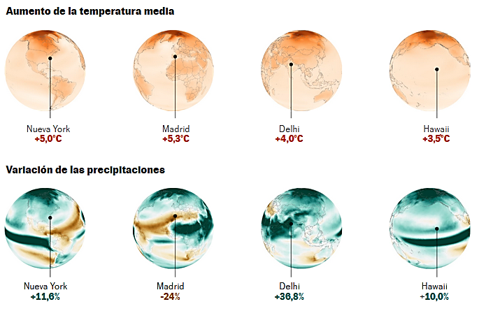

A cada regió del planeta el canvi climàtic impactarà d’una manera diferent; a més, cada regió té un punt de partida abans del canvi que el fa més o menys sensible. A la regió mediterrània, amb temperatures ja elevades a l’estiu i sequeres cícliques, s’espera que el canvi climàtic es deixarà sentir molt. Què vol dir molt?

3. Què s’espera al Mediterrani? Podràs seguir fent la teva vida igual que ara? Investiga aquests atles interactius per obtenir informació sobre la regió mediterrània. Per fer-ho, has de fixar-te en l’augment de les temperatures, les precipitacions, la durada de les onades de calor...
https://www.ccma.cat/324/crisi-climatica/tendencies-catalunya/ regió mediterrània ( i local si teniu interès)
https://escenarios.adaptecca.es/#&model=EURO-CORDEX-EQM.average variable=tasmax&scenario=rcp85&temporalFilter=year& lo=AREAS period=MEDIUM_FUTURE&anomaly=RAW_VALUE
https://interactive-atlas.ipcc.ch/ per la regió mediterrània i mira els diferents escenaris.

Quan tinguis les respostes, llegeix l’article i compara el que tu has deduït i el que diu l’article. https://elpais.com/sociedad/2019/10/08/actualidad/1570545300_377791.html
https://www.barcelona.cat/barcelona-pel-clima/es/como-nos-afecta-el-cambio-climatico/en-que-somos-vulnerables

Ara ja tens una idea d’alguns canvis que comporta un “simple” augment de 2-4ºC” de temperatura. Però és que encara hi ha més!! (i això que els científics són conscients de no conèixer tots els canvis a venir). Si pensem en tots els canvis concatenats acabem obtenint una perspectiva més clara del futur que us espera.

4. Investiga les afectacions esperables per la pujada de les temperatures. Explica-les amb una demostració als companys ( un experiment o simulació). Hauràs de:
- Informar-te sobre aquell efecte del canvi climàtic (llegir el text, vídeos,...) per entendre’l.
- Realitzar un experiment o demostració que il·lustri el que voleu explicar.
- Preparar un guió (amb suport digital si voleu) per presentar l’efecte.

Cada grup treballarà un efecte (tot i que la majoria estan relacionats) de manera que al final tothom tindrà una visió global dels efectes esperables (coneguts) del canvi climàtic.

5. Un cop tots hagueu explicat la problemàtica, intenteu respondre aquestes preguntes:
- Està relacionat amb el canvi climàtic la pèrdua de sorra a les platges de Catalunya?
- És l’agricultura de costa la responsable de la salinització de l’aigua?
- Per què ens costa funcionar quan fa tanta calor? Com sé si puc patir un cop de calor?
- És l’acidificació dels mars la responsable de la pèrdua de color, afebliment i mort dels coralls? A qui afecta? Tindrà un efecte semblant amb els nostres peixos?
- El desglaç del pol Nord no farà pujar el nivell del mar, és cert? Per què és greu doncs?
- És rellevant que deixi d’haver glaceres a les muntanyes o neu al Pirineu?

6. Possiblement tots els grups heu acabat parlant de fam, malalties, desestabilització de l’economia i guerres. Sabent a quina part del mon vius i com es veurà afectada...Com t’imagines en 50 anys?

7. És encertat parlar d’emergència climàtica. Quina és la diferència amb el canvi climàtic?

Crea pòster col·laboratiu resum de totes les afectacions amb l’ajuda de la informació dels companys. Cada grup ha de crear una entrada per la seva afectació.

6. I què podem fer?

Davant aquesta situació no podem caure en la trampa de dir que és un problema massa gros i difícil i que no podem fer res. S’està fent un gran esforç mundial: cimeres per parlar del canvi climàtic (ja portem 20 anys), seguiment de l’evolució per un comitè científic interdisciplinari (ipcc) i cada vegada més, la participació de la societat civil (tu, jo i tots).

1. Saps què vol dir ODS 13? És un password? Una cançó? Explica què és i què vol aconseguir de manera senzilla i escriu la font d’informació.

2.Com es reparteixen els països les responsabilitats de lluitar contra el canvi climàtic? Què vol dir justícia climàtica? Hauràs de conèixer qui són els principals emissors de gasos d’efecte hivernacle però també tenir present els ingressos del país per afrontar les despeses de reduir les emissions.

3. Què creus que es pot fer per aconseguir els objectius del ODS 13? Comenta amb els companys quines solucions globals són possibles davant el canvi climàtic.
Pensa-ho en parelles
Comenta-ho en grups.
Trieu les més rellevants i classifica-les segons si són de reducció o adaptació (colors diferents).
Escriviu a la pissarra el llistat, en dues columnes.

La humanitat sempre ha confiat en la tecnologia per sortir-se’n dels reptes amb que s’ha trobat. De fet és en aquesta línia, la creació de noves tecnologies “netes”, que es fa recerca per superar el canvi climàtic. Però aquestes tecnologies són cares

4.Tens idea de què s’ha inventat per “solucionar” el canvi climàtic a escala global? Creus que funcionarà? Per tal de respondre la primera pregunta, repartiu la feina per grups abordant les tecnologies que s’utilitzaran per afrontar el canvi climàtic. Busqueu informació, compartiu-la amb els companys per omplir aquesta taula i decidiu quines són les més útils davant el canvi climàtic.

Energies “verdes”
Captura de CO2
Tecnologia de l’aigua
Biotecnologia vegetal
Biotecnologia animal
Nou urbanisme
Materies primeres
Altres

QUÈ ÉS EXEMPLES PROS CONTRES ALTRES
No només les empreses i els països contaminen; tu també. Cada activitat diària que fas utilitza materials i energies. Per saber si un estil de vida és sostenible o de gran impacte ambiental, es va crear el concepte petjada ecològica (1996, Wackernagel i Wiliam) que deixa una persona.

5. A partir de la intro https://lab.rtve.es/huella-ecologica/es/ i informació online, intenta entendre:
- Què és la petjada ecològica?
- Com es diu en altres llengües?
- Quantes “huellas” diferents hi ha?
- En quines unitats es mesura?

Avui en dia, la petjada ecològica de carboni és un paràmetre que es pot calcular online i de manera gratuïta. Cada calculadora posa èmfasi en unes o altres activitats i per això hi ha petites diferències als resultats. Cal tenir present també que aquests càlculs no avaluen la contaminació ambiental, l’erosió o el consum d’aigua de les activitats. Ara ja saps que només és un indicador, una estimació però ... vols fer-te una idea de l’impacte de la teva vida?

6. Calcula la petjada ecològica d’un alumne de 1rbatxillerat. Feu grups (cada grup utilitzarà un mateix simulador però cada persona farà un càlcul individual). En acabat, poseu en comú el valor obtingut i feu la mitjana (Si surten valors massa diferents, mireu com és possible).
https://footprint.wwf.org.uk/#/ https://coolclimate.org/calculator
https://www.carbonfootprint.com/measure.html https://www.ceroco2.org/calculadoras/
https://www.footprintcalculator.org/home/es
https://fundaciontierra.es/josoclasolucio/calculadora/indexcat.html

Després, en grup, analitzeu les calculadores i els resultats obtinguts:
- Quina informació demana aquella calculadora? (=quines activitats et demana per calcular la petjada de carboni)
- Quines altres informacions afegiries a la calculadora per completar el càlcul?
- Creus que el resultat de la petjada que obtens depèn de la calculadora que utilitzes? Compara els valors mitjans de la petjada de cada grup amb el d’altres grups (calculada amb altres calculadores). Si les calculadores segueixen paràmetres similars, els valors de la petjada de carboni de tots els grups ha d’estar dins del mateix rang.
- És una petjada gran? Des de quan té aquests valors? Compara la teva petjada amb la d’altres països per veure si viuen de la mateixa manera i des de quan. També amb la biocapacitat del país. https://data.footprintnetwork.org/#/countryTrends?cn=203&type=earth o qualsevol altre seriós.
- Ara que coneixes les activitats que més petjada deixen, quines accions podríeu fer per reduir la petjada de carboni? Afegeix la font d’informació si en consultes alguna.

De fet hi ha més activitats que fas a diari que tenen conseqüències en la teva petjada de carboni i no estan dins dels càlculs que has fet: les relacionades amb tecnologies digitals (instagram, whatsapp, google, netflix...). Realment, és important incloure-ho?

7. Busca informació en internet de la petjada ecològica que té el teu consum diari d’internet. (treball en parelles). Per fer-ho segueix aquests passos:
- Feu un llistat d’activitats digitals que fas al dia (fora del institut) i busqueu el consum de CO2 d’aquestes activitats (per exemple penjar una foto en instagram o mirar una sèrie en streaming).
- Calcula, a partir de la quantitat de vegades que ho fas i el consum de cada una, la petjada de carboni total de la teva activitat digital. Compara-la amb altres activitats.
- Pot ser penseu que la vostra petita activitat no deixa petjada ecològica i no cal intervenir per reduir-la .. Però té un fort impacte a nivell mundial! Penseu ara entre tots petites accions individuals per reduir aquest impacte ambiental. Afegeix la font d’informació si en consultes alguna.
- Només té una petjada de carboni l’activitat digital?

El canvi climàtic portarà un augment de les temperatures pels gasos d’efecte hivernacle emesos per produir allò que fem servir. Però en una regió com la mediterrània, on el canvi climàtic emfatitzarà la manca d’aigua, caldria valorar el consum o petjada hídrica del nostre consum.

8. A partir de la calculadora https://www.watercalculator.org/wfc2/esp/ calculeu per parelles la petjada hídrica que teniu:
- Transformeu el resultat en un valor que entengueu (canvi d’unitats). Us ha sorprès?
- Compara amb el consum mitjà espanyol... estàs en la mitjana? Consumim el mateix que fa 40 anys?
- Pot ser excuses el teu consum en que aquí a l’estiu fa molta calor... Compara el consum d’aigua amb el d’altres països amb clima semblant.
- Quines accions podríeu fer per reduir la petjada hídrica? Afegeix la font d’informació si en consultes alguna.

De la mateixa manera que tenim una petjada de carboni o hídrica, els residus que generem o les matèries primeres que necessitem per fabricar uns materials, també deixen una petjada en el planeta. Però cada persona, amb les seves decisions i amb petits canvis, té la capacitat de reduir la seva petjada individual i participar d’un estalvi global. Hi ha solucions de sentit comú que tu mateix podràs trobar; altres les podràs veure online. La informació hi és, només cal tenir interès per buscar-la i voluntat per aplicar-la.

9. Argumenta què menjaries si volguessis ser més respectuós amb el planeta: guacamole i natxos, hamburguesa en entrepà o pastís de xocolata i llet.
Valora a més a més de la petjada de carboni, la hídrica i també els residus, matèries primeres i si són de fabricació industrial.
Pots analitzar de la mateixa manera la roba que portes, la tecnologia que utilitzes...

10. Amb les idees de les preguntes anteriors, feu un llistat d’accions individuals per reduir les petjades ecològiques. Separa aquelles que són possibles a curt termini (abans que acabi el trimestre) d’aquelles desitjables (no depenen enterament de tu).
- Per parelles penseu 3 idees realistes i comparteix-les en grups de 4. Trieu-ne 4 entre tots i escrigueu-les en post-it.
- Sortiu a la pissarra i enganxeu-los un cop explicats a la classe.
- Finalment, passeu les idees a un format que pugui ser difós fàcilment entre els alumnes del teu institut.

